**Test Case Management Tools**

**Soal :**

1. 1. Implementasikan penggunaan test case management tools untuk aplikasi <https://www.sepulsa.com/> dengan kriteria sebagai berikut:

* Menggunakan TestRail sebagai test case management tools.
* Terdapat 3 fitur yang dilakukan testing yaitu login, pilih produk dan pilih metode pembayaran.
* Setiap test case terdapat case positif dan negatif.

Jawaban :

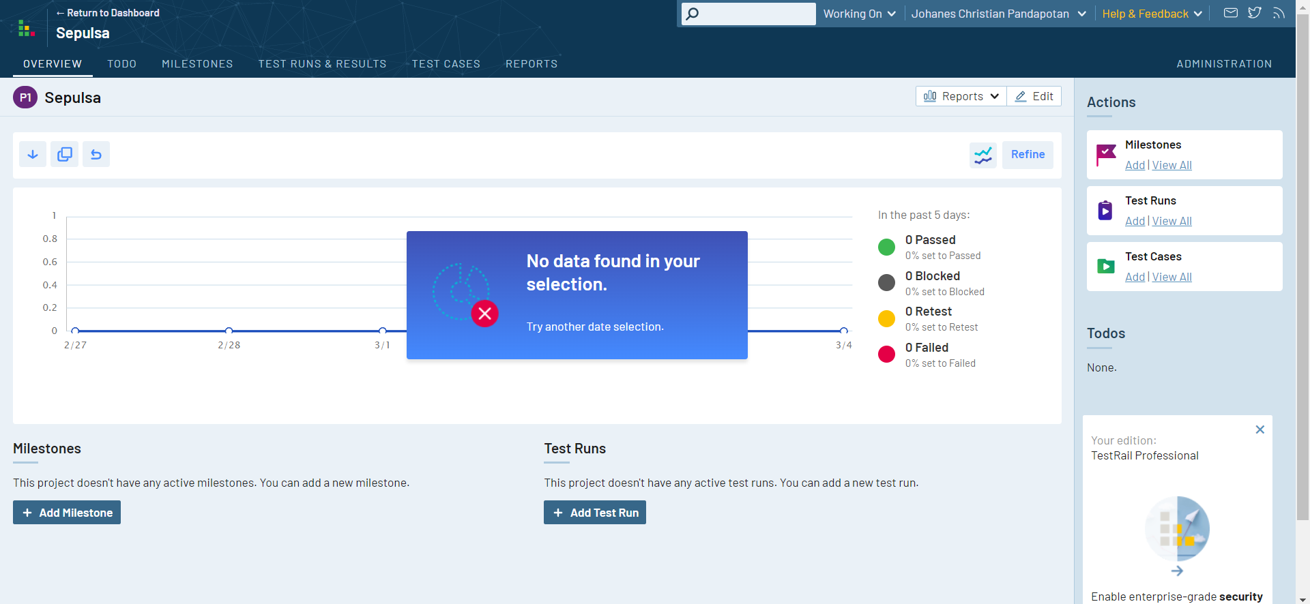

*Membuat Project*

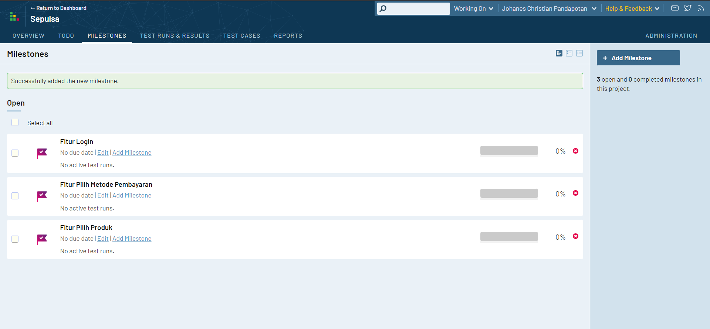

*Membuat Milestone*

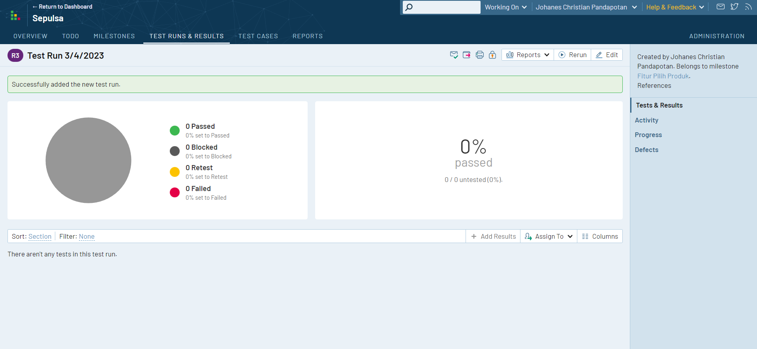

*Membuat Test Run*

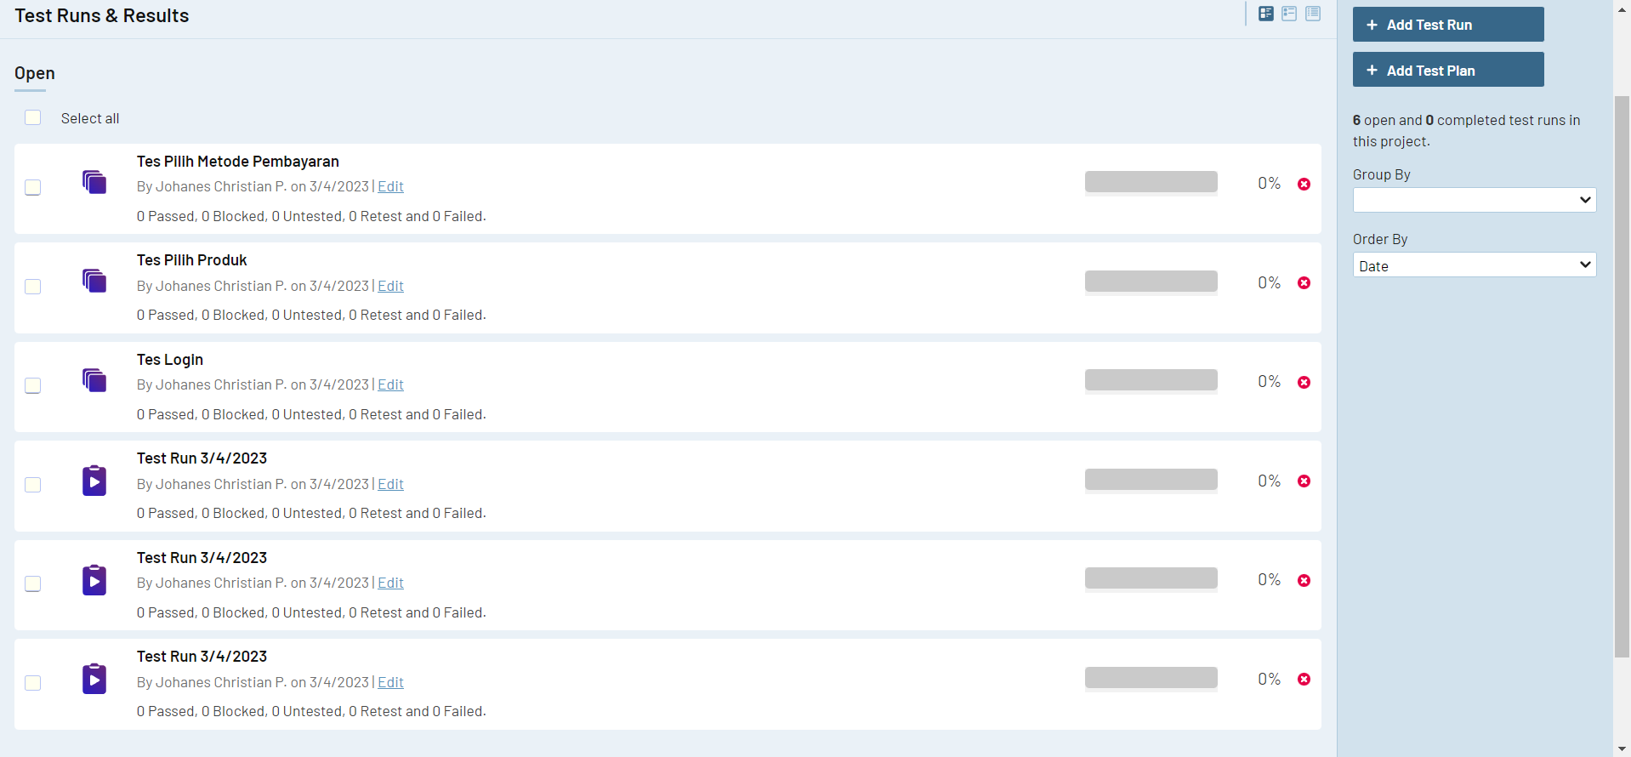

*Membuat Tes Plan*

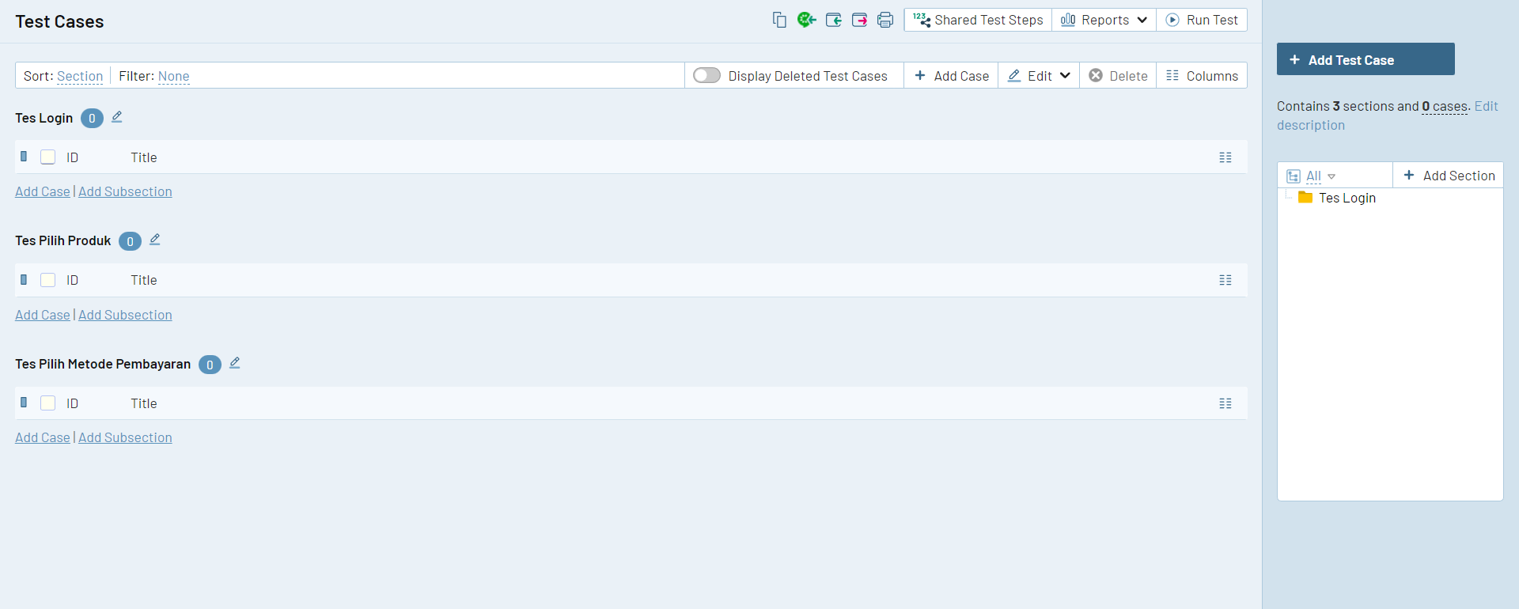

*Mempersiapkan Tes Section*

Tes Scenario 1 (Login)

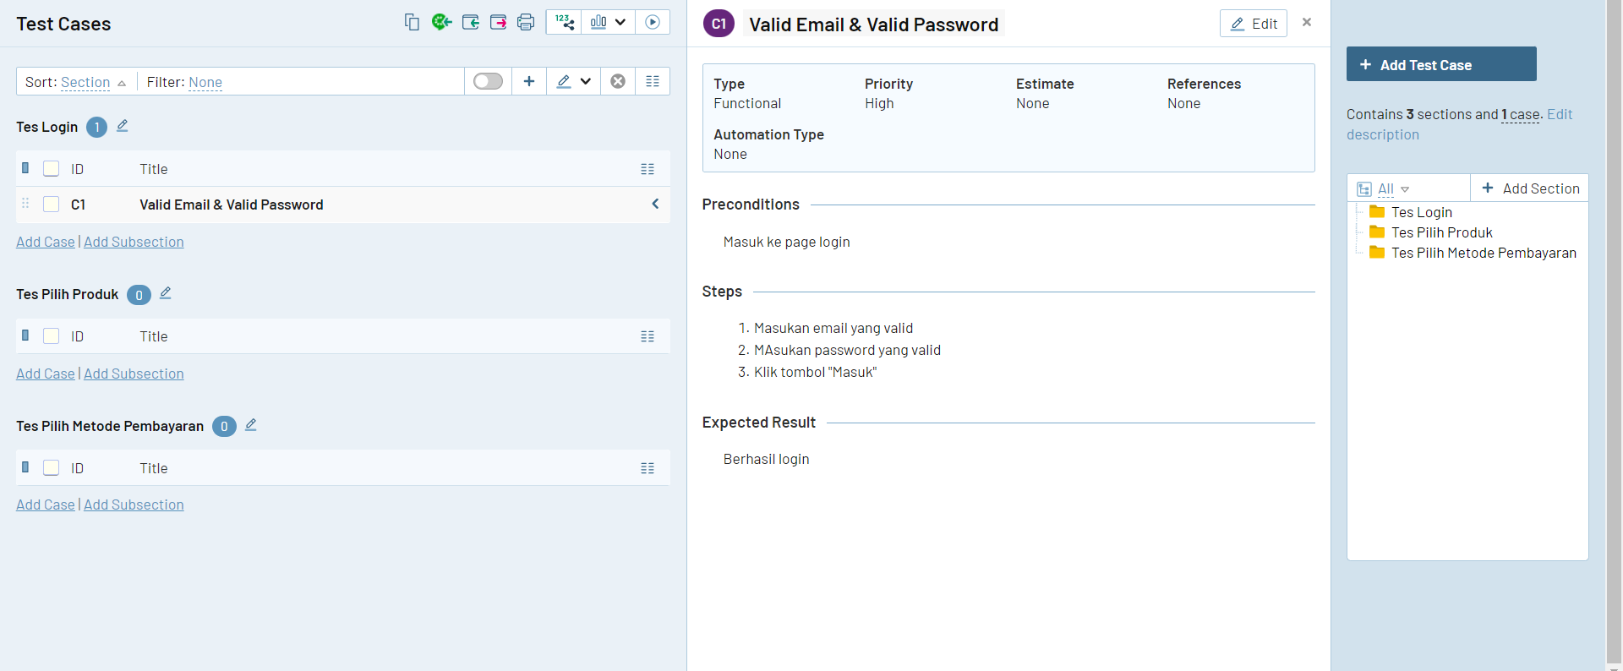

*Email Valid & Password Valid*

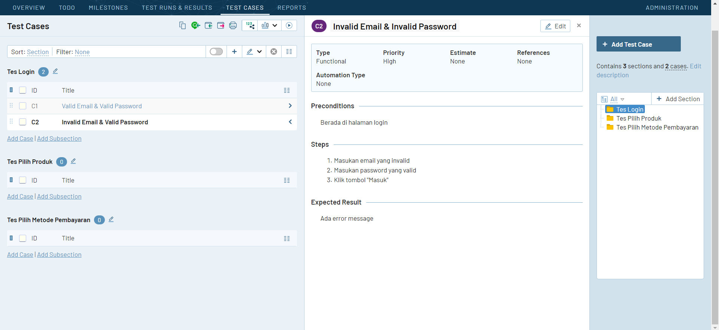

*Invalid Email & Valid Password*

Tes Scenario 2 (Pilih Produk)

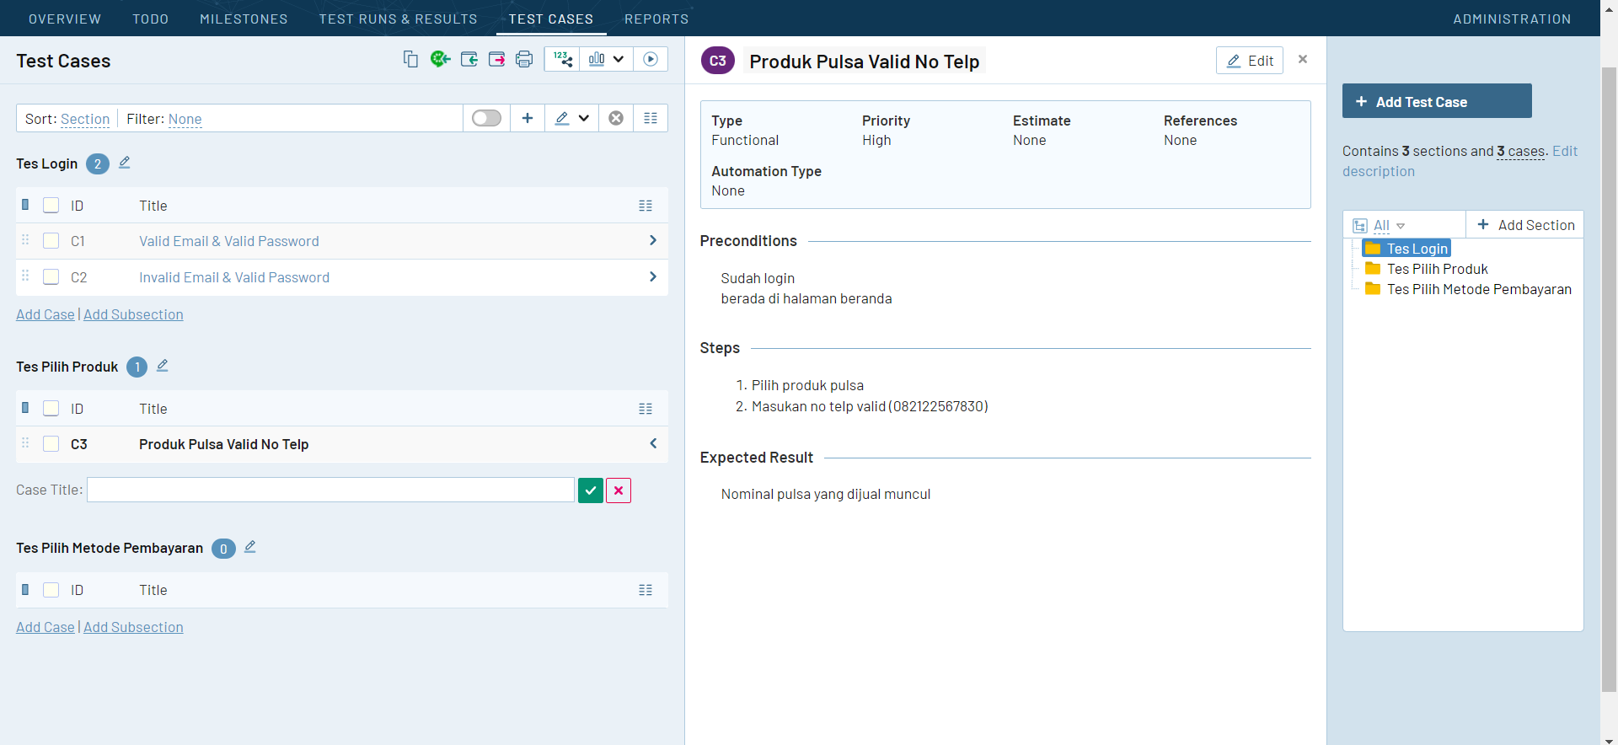

*No telp valid*

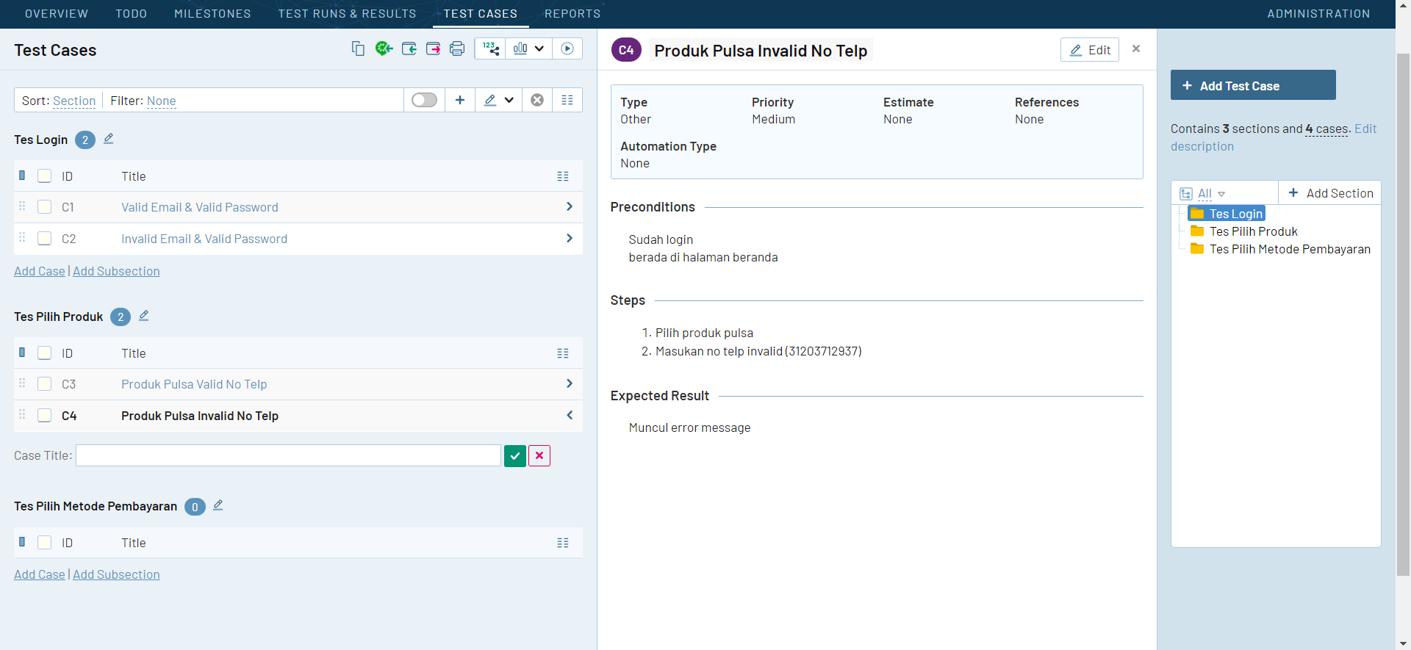

*No Telp Invalid*

Tes Scenario 3

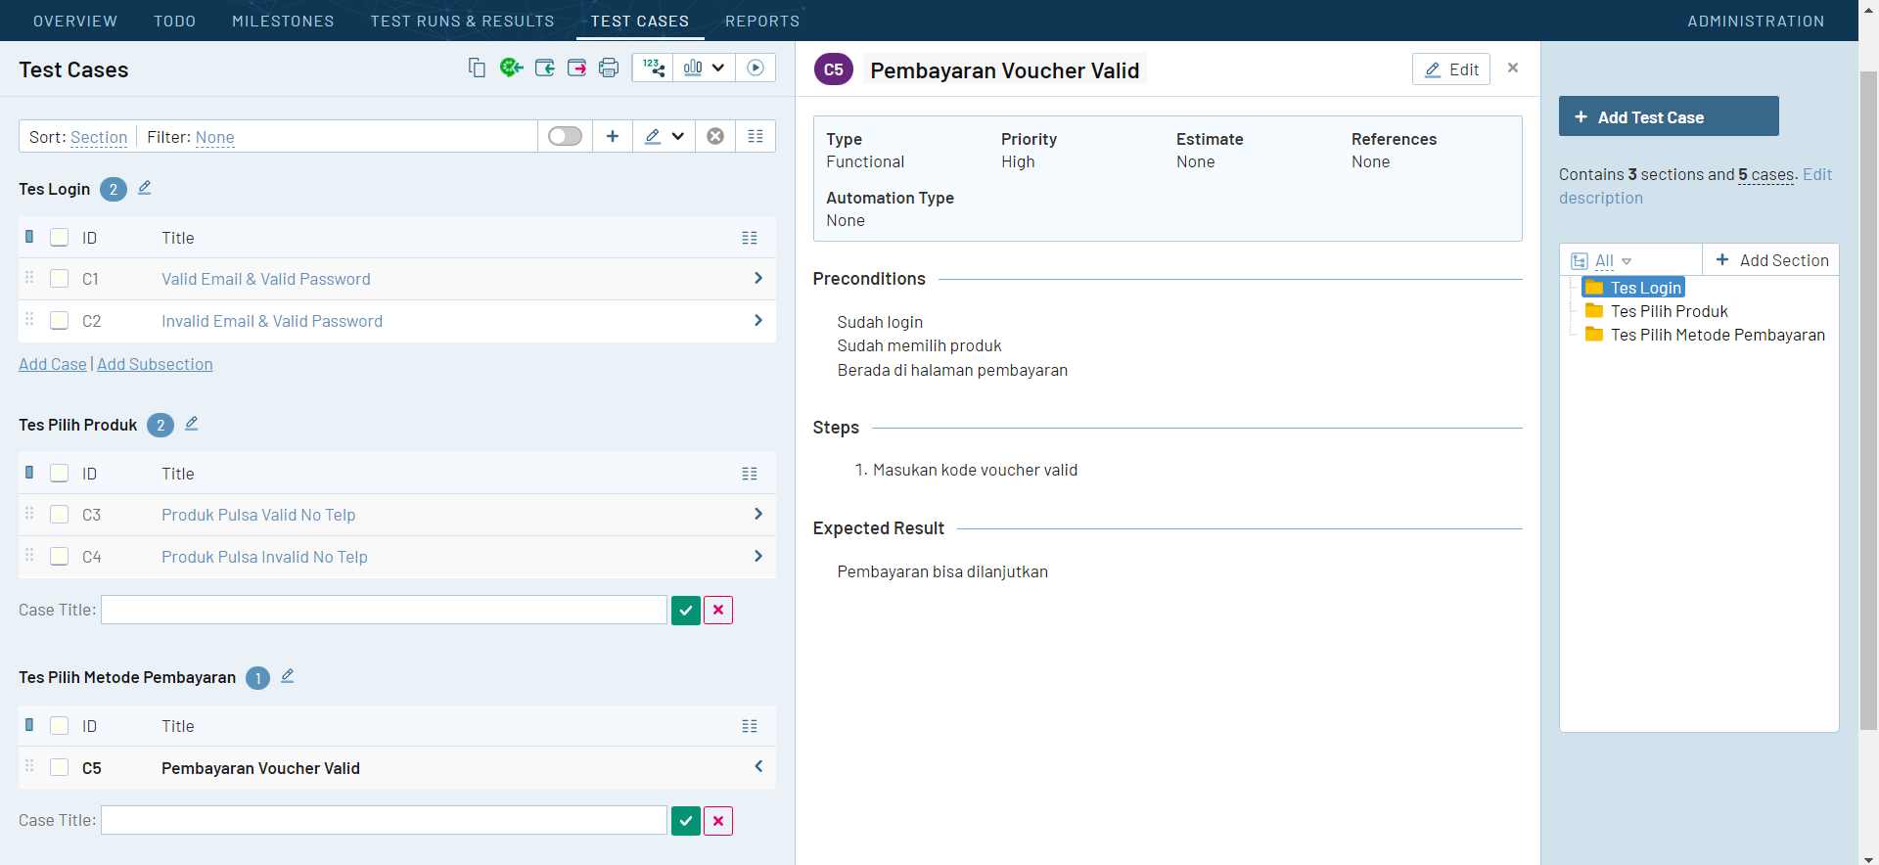

*Voucher Valid*

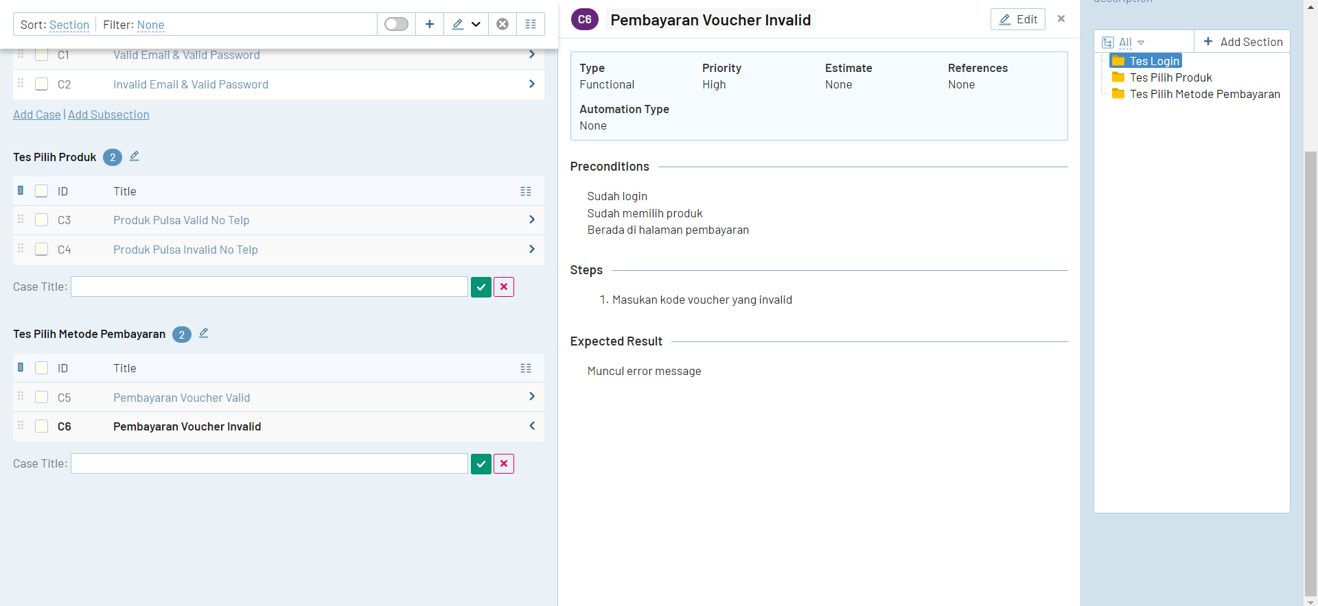

*Voucher Invalid*

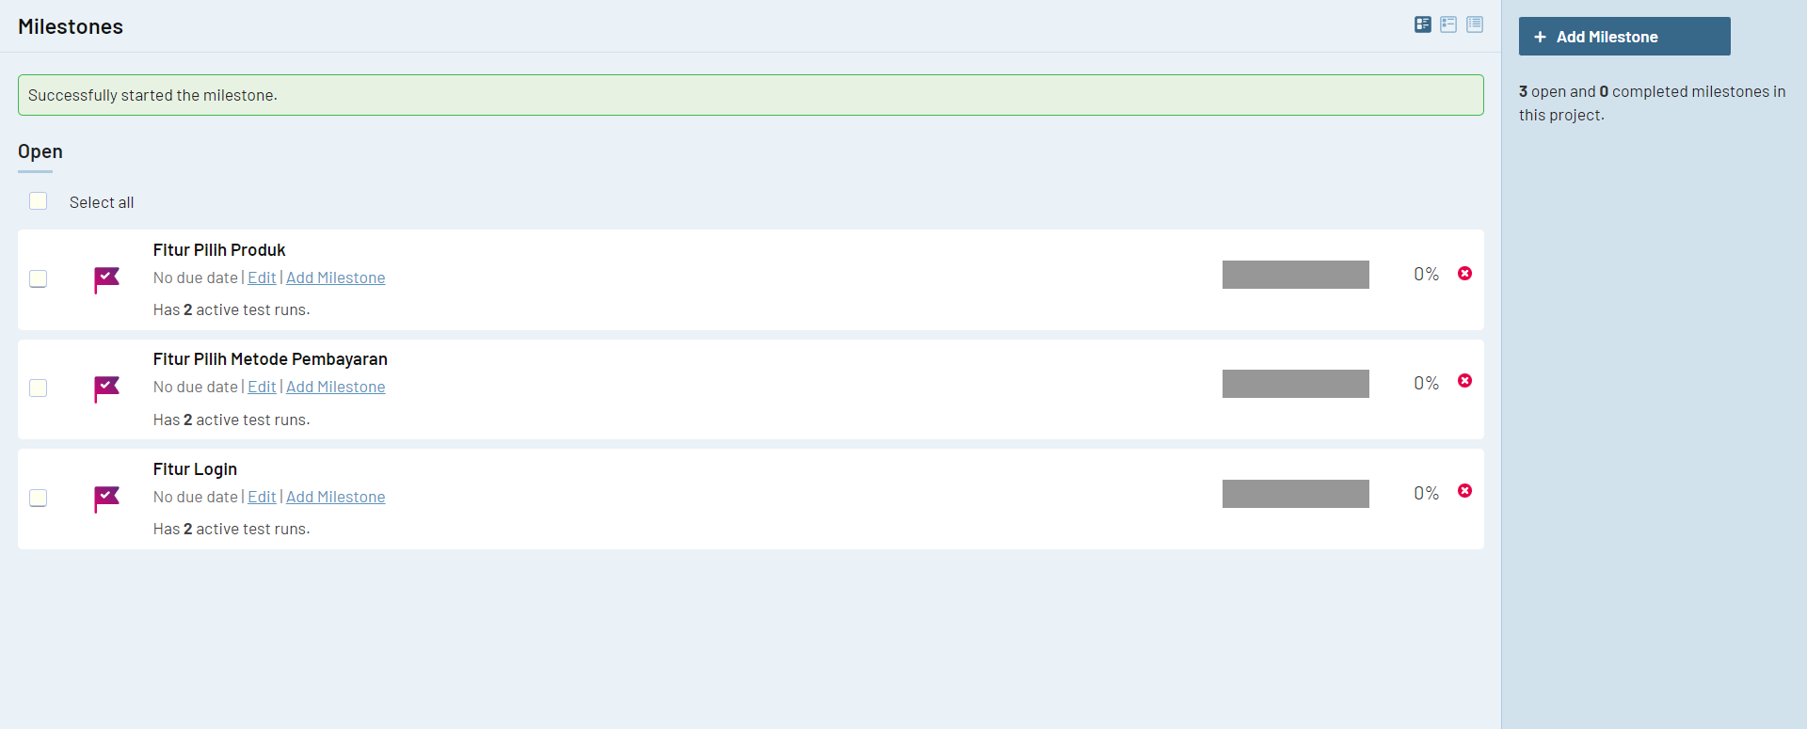

*Start Milestone*

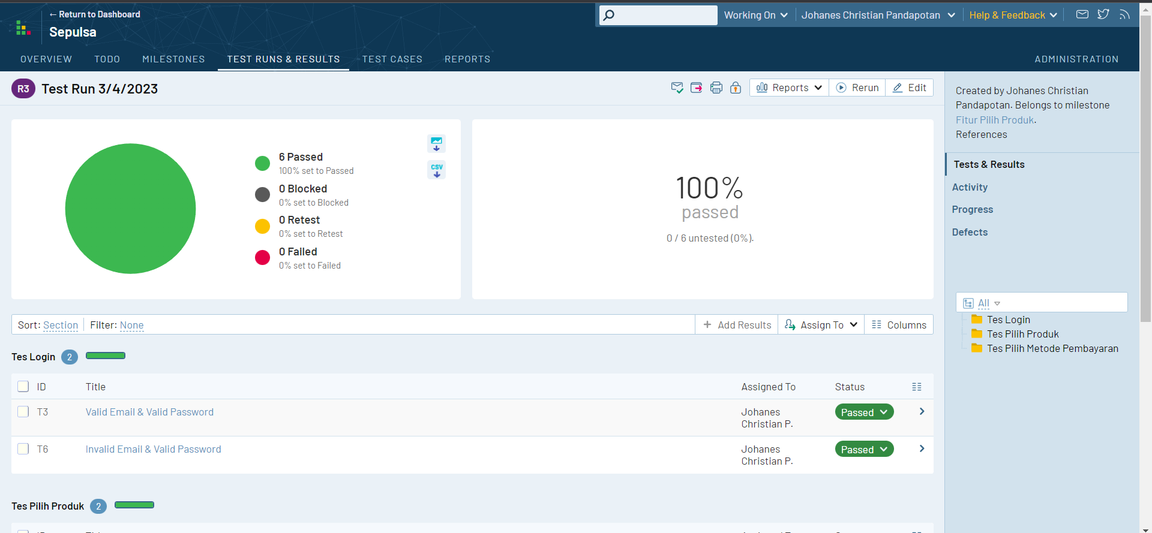

*Test Case Selesai Dilakukan*